出國報告（出國類別：其他）

EMBA全球經營實務研討
課程報告書



服務機關：國立臺北科技大學

姓名：翁頌舜院長、吳建文副教授、陳育威副教授、
王育慧助理教授、陳俐縈助理

派赴國家：大陸（上海）
出國期間：103年7月16日至7月20日
報告日期：103年8月4日
摘要
管理學院翁頌舜院長率領本系EMBA班師生，應邀前往易安信股份有限公司(EMC)、中達電通股份有限公司以及上海波匯通信科技有限公司進行座談及參訪活動，參與成員包含本系吳建文副教授、陳育威副教授、王育慧助理教授、陳俐縈助理，以及102級EMBA碩士在職專班學生。
本次課程與易安信股份有限公司(EMC)、中達電通股份有限公司以及上海波匯通信科技有限公司進行座談及活動，於座談會中分就『品牌及產品服務與創新-以EMC為例』、『中達電通於通訊面的成功案例分享』、『上海波匯通信與華為(HUAWEI)的合作分享』作交流討論。
本系此行與易安信股份有限公司(EMC)、中達電通股份有限公司以及上海波匯通信科技有限公司進行課程演講討論，這不僅能推廣本校於對岸學術界聲譽，並為將來更深入的學術交流與制度化關係的建立奠定良好的基礎。
目次

摘要 1
目次 2
壹、出國動機與目的 3
貳、會議與學術參訪過程 4
参、參訪心得 39
肆、參訪建議 40
附錄 學術會議與參訪照片 41
壹、出國動機與目的
本系此行應邀與管理學院翁頌舜院長、吳建文所長率領本系師生，應邀前往易安信股份有限公司(EMC)、中達電通股份有限公司以及上海波匯通信科技有限公司進行座談及參訪活動，參與成員包含本系陳育威副教授、王育慧助理教授、陳俐縈助理，和102級資訊與財經管理所EMBA碩士在職專班學生。
本系EMBA班希望藉由產業參訪之機會，提供標竿學習之情境，經由彼此經驗之分享交流，瞭解其他產業企業經管之道，達管理提升之目的。本次活動觀摩重點:在於了解企業經營變革、了解成功企業經營管理要素及彼此未來合作機會。本次藉由實際參訪的過程，暸解該產業未來的競爭優勢與機會，參訪後將透過各方面精英代表深入討論未來產業發展趨勢，以提升未來產業競爭力及國際化管理提出相關建議。並且，希望透過本次參訪，啟發同學們的新視野，並促進同學間情感同時，提供不同於教室內的學習體驗。

貳、會議與學術參訪過程
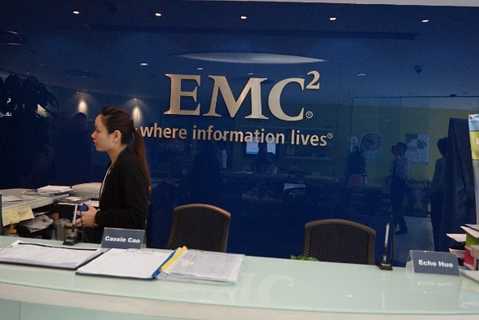
此次行程首先拜訪易安信股份有限公司(EMC)，先就EMC簡單介紹如下：
一、易安信信息技術研發(上海)有限公司(EMC)簡介
易安信公司（英語：EMC Corporation；NYSE：EMC）為美國一家跨國信息科技企業，主要提供數據存儲、信息安全、虛擬化、雲計算等用於存儲、管理、保護和分析大量數據的產品和服務。
創辦者英特爾前高管理察·伊根（Richard Egan）與大學室友羅傑·馬里諾（Roger Marino）在1979年創建了公司。公司名稱EMC代表創始人的首寫字母，第三和第四創始人分別為Connelly和Curly，因此有EMC2。首席執行官Joseph Tucci在EMC World 2012大會上提到，公司的全稱是EMC Corporation。該公司的標誌參考了愛因斯坦質能方程，亦採用指數2。
EMC公司總部在馬薩諸塞州霍普金頓市，在50多個國家/地區有100多個銷售辦事處和銷售合作伙伴，並且有一支全世界最大的專門從事存儲銷售和服務的隊伍。世界上很多主要電腦公司都轉銷EMC的系統和軟體，包括Dell、NEC、Fujitsu Siemens、Unisys、Groupe Bull和NCR。為了更好地為客戶服務，EMC還與領先的軟體、網路和服務公司結成了聯盟，這些公司包括Cisco、Microsoft、SAP、Oracle、Accenture和EDS。
EMC系統在馬薩諸塞州、北卡羅萊納州、愛爾蘭和印度製造。另外，EMC在馬薩諸塞州、北卡羅萊納州、印度和日本設有研發機構，在澳大利亞、馬薩諸塞州、愛爾蘭和日本設有客戶支持中心。EMC通過了“國際標準化組織”最嚴格的質量管理認證(ISO9001)，其製造運營部門也通過了MRPII A級認證。
2003年，易安信以6.25億美金收購VMware。2004年財政收入達82.3億美元，在全球範圍內有23,000多名員工，其中約有7000人在馬薩諸塞州。公司的股票符號是“EMC”，於1986年04月06日以每股16.5美金在紐約股票交易所公開發行，並且是“S&P 500”成份股之一。
易安信在1981年為Prime計算機公司推出了第一款64千位元組內存板，並持續開發其他類型的計算機內存板。1980年代中期，該公司的業務拓 展到內存板之外的計算機數據存儲類型和網路存儲平台。1990年，易安信開始提供其旗艦產品Symmetrix。而Symmetrix由Moshe Yanai領導的團隊開發。該產品系列也是易安信公司在1990年代快速增長的主要原因。
易安信目前仍是世界上最大的數據存儲平台供應商，直接與IBM、NetApp、惠普以及日立數據系統等公司競爭。除此之外，諮詢和IT服務也已成為其越來越重要的收入來源。
二、EMC會議討論及內容
本次課程講座及討論主題為：「品牌及產品服務與創新-以EMC為例」，針對主題說明如下：
(1)EMC品牌基於一種承諾：
客戶依靠我們為其信息賦予生命力。我們通過提供他們達到或超過其最嚴格的業務和 IT 要求所需的信息管理產品、解決方案和服務，來兌現這一承諾。 我們基於這一承諾幫助客戶的企業和組織—和其他不同規模的企業和組織—比以往任何時候都更有效地管理更多的信息。通過幫助企業實施最適合的信息生命周期管理戰略來做到這一點。因此企業主可以讓信息在其生命周期的每一點都能以最低的總體擁有成本發揮最大的價值。 EMC--信息生存之地。它不僅是一個品牌，而且還是一個承諾。EMC將堅守這一承諾，繼續為全球客戶提供更好的產品和服務。 EMC及合作伙伴提供了最廣泛的解決方案選項，幫助客戶應對最嚴峻的挑戰。可以透過最新的廣告宣傳活動瞭解可以從這些解決方案中獲得什麼好處。我們的目標：『幫助客戶更加瞭解自己的最大挑戰，最終做出有根據及把握的 IT 購買決策。並為客戶的信息賦予生命力。』
(2)EMC開放式創新網路
150多年前，性格孤僻的英國數學家劉易斯·卡羅爾寫下。在這本書里，愛麗絲通過鏡子進入了那邊的世界，並遭遇奇妙經歷，直至成為鏡子國的女王。 最近，全球10大IT產品公司之一EMC（NYSE：EMC）正做著和愛麗絲一樣的夢。5月8日，EMC宣佈已創辦一個全球協作組織-- EMC創新網路（EMC Innovation Net work），其標新之處在於開放了商業公司的禁區——向外界包括競爭對手開放公司的實驗室項目。“全球協作將使傳統的研發模式成為明日黃花，”EMC資深副總裁兼首席技術官Jeff Nick說，“它必將促成EMC更快速的研發進程。”實驗室敞開了門，這意味著可能外泄商業機密和知識產權。EMC的這枚投向傳統控制概念的手榴彈，立即在業界引發了思維觀念的爆炸。
【控制已經失效】
傳統實驗室模式的一個特質是獨立、甚至獨立於公司內部的各產品組之外來做基礎研究。“這種模式做出過很大貢獻，”EMC副總裁兼中國研發中心總經理範承工說：“但是今天時代在發展，比如PARC是一個著名實驗室，曾發明圖像界面、滑鼠等，但它並未給公司帶來很大利潤。”
範承工相信，Research2.0會成為下一代研究方式，這也顯示了EMC對未來的一種預判。未來與互聯網的開放理念息息相關嗎？商業世界真的正在發生一些根本性的改變嗎？
先看一看互聯網領域內發生的事。事實上，大部分互聯網產品都已經在集思廣益方面做出表率，比如MSN機器人是MSN開放API（應用編程介面）所得到的意外收穫，而Skype也是因此而具有了與Outlook互動的功能，並通過Outlook盤活了Skype的社會網路。 不僅如此，互聯網界已達成共識：用戶群體行為、相互聯繫及天賦可不斷增進公司服務，如MySpace、eBay等，用戶每次訪問，都相當於在對它們重新進行研發和設計。
“互聯網是組織生活的全新方式。”，這篇在整個IT界流傳甚廣的文章說，“我們已經認識到靠控制消費者和內容的商業模式已經失效了。反對網路很愚蠢，因為你是在反對人的獨創和創新精神。” 何況，據範承工透露，最近公司高層已提出要逐漸向消費者市場、中小企業市場發展，“公司不少內部研發已經朝這個方向進行”。
因此，EMC選擇了投資一個開放式研發社區作為跨進“鏡子國”的方式，在這裡，實驗室與公司內部產品研發部門緊密結合（EMC各產品組都有代表在網路），使通過網路得到的成果可以快速找到最易受益的產品；另一方面，通過2.0提供的信息交流模式，尋求全球合作，使研發到達一個新的高度。在EMC設想中，通過這樣一個廣義的網路概念（包括線上互聯網，也包括線下人際網），“鏡子國”將呈現一個完美面貌——EMC從基礎研究、產品到客戶層面都從中獲利，創新迅速轉化成為產值。
【向競爭對手敞開】
但是，EMC的創新網路並非對所有用戶開放，而“基本圈定在專業人員中”。如果引用曼紐爾•卡斯特一書中的節點概念——節點是信息最密集的地方，節點與節點間的信息通暢無阻——那麼，EMC創新網路最主要的三個節點是EMC包括在美國和中國的兩個企業研發中心，以及過去收購的30多個公司的研發部門。
此外，那些相對鬆散的節點還包括幾乎所有的業界同仁——全球各社會研究機構、大學團體、客戶、甚至競爭對手。“我們會推很多項目，有不少不會規定必須研發什麼內容。”範承工介紹說。這是EMC創新網路與IBM“全球整合企業”項目不同的地方，後者開放的範圍更多是公司內部和全球客戶；這同樣也是EMC創新網路與英特爾等其它在高校建立實驗室的公司不一樣的地方，後者項目較為明確，而EMC準備從一開始就推行模糊“內容發散者”和“內容接收者”界限的政策。“聽”者和“說”者的界限模糊了，那麼過度的傾聽會不會造成無所適從呢？“的確，我們似乎在模糊主、從之分，看上去比較亂，但亂中會有秩序”，範承工提醒，不要忽視群眾智慧大浪淘沙的力量，“就像現在的新聞信息，人們已經知道通過點擊進行內容價值的等級排序”。但是，EMC與以Google為代表、產品直接面對消費者的公司不同，這是一個向上述公司提供包括軟、硬體技術在內的信息基礎架構的公司。開放並不總是對的，那麼在保證生產效率、保護商業機密和知識產權方面，EMC又打算如何處理呢？
EMC將其歸為兩點，其一，表現在項目內容的控制上，“我們主要針對未來三到五年的技術方向開放”，範承工說，就此而言，儘管可能的後果之一是對競爭對手有利，但整個行業卻可因此得到快速增長，“作為該領域的市場領導者，從行業的整體蓬勃中受益不會比其他受益者少”。 其二，表現在流程式控制制上。通常來說，研發流程有基礎研究、做模型、新功能開發、較成熟產品的維護和開發、測試、本土化等，EMC創新網路主要針對基礎研究和高端、前端的開發，“而在創新的後端，為保證效率，我們會繼續使用一些較傳統、控制力強的流程”。
在知識產權的保護上，EMC打算採用自我規約的方式，比如事先區分什麼類型的知識產權是它希望共用的，而什麼樣的知識產權又是公司需要保護的。
【鏡子後的收益】
作為一家連續19年成為頭號外部磁碟存儲系統供應商、連續7年榮登存儲軟體供應商榜首、連續16個季度保持全球存儲軟體市場總收入冠軍 的公司，EMC每年把11％的營業額投入研發。但一家商業公司開放實驗室是否正確？這似乎仍是一個複雜問題。大部分時候，就像重力環境下成長起來的宇航員 那樣，我們的本能是不適合自由墜落。
“直覺上，控制和所有權是一個正確做法，因為我們多數經歷是與那些如果不能排除外來者就可能遭到覬覦的有形財產打交道。”美國杜克法學院法學教授、公眾域研究中心創始人之一詹姆士•博伊爾在中說：“但是想象一下，我們今天還會嘲笑1991年建立的人類第一個web——萬維網嗎？還會嘲笑開放源代碼軟體、從Google上獲取信息嗎？”
與此相似，在風險與收益的考量上，EMC也認為投放這枚創新的手榴彈是值得的：“任何投資都有風險，但沒有比投在創新、人才培養和技術發展上更值得冒險的了。”

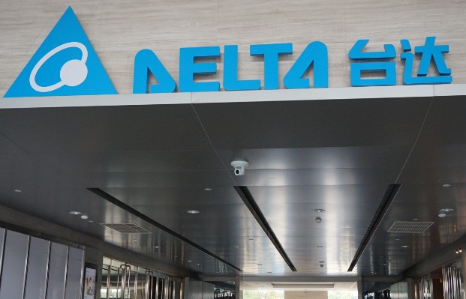
下一間參訪的是中達電通股份有限公司，首先簡述該公司簡介和演講內容如下
三、中達電通股份有限公司簡介
1992年成立於上海，原名中達-斯米克電器電子有限公司。自營業以來，保持著年均增長32.9%的高速發展，為工業級用戶提供高效可靠的動力、視訊、自動化及能源管理解決方案。在通信電源的市場佔有率位居前列、同時也是視訊顯控及工業自動化方案的領導廠商。
中達電通整合母公司台達集團優異的電力電子及控制技術，持續引進國內外性能領先的產品，在深入了解中國客戶營運環境下，依據各行各業工藝需求，提出完整解決方案，為客戶創建競爭優勢。秉持“環保節能愛地球”的經營使命，成為中國移動的綠色行動戰略夥伴，在節能減排、樓宇節能的技術上，陸續開展多項新應用。
為滿足客戶對不間斷運營的需求，中達電通在全國設立了48個分支機構、73個技術服務網點與12個維修網點。依靠訓練有素的技術服務團隊，中達為客戶提供個性化、全方位的售前、售中服務和最可靠的售後保障。致力為中國的工業級用戶提供高效、可靠的動力、自動化和視訊產品、方案及服務。2000年完成全國銷售服務網點佈局。分支機構超過三十個。2003年改製並更名為中達電通股份有限公司。自1994年開始營業至今，營業額複合年均增長率達41%，2009年超過三十億人民幣。目前實收資本額為人民幣五億六千八百萬元。透過深入瞭解用戶的營運環境，中達電通持續不斷地開發、引進、整合國內外性能領先的產品，形成針對各行業需求的解決方案，為客戶創建競爭優勢。歷經十多年的深耕發展，在近2000名員工的努力下，中達電通的客戶領域已涵蓋通信運營商、電力、石化、礦冶、政府、金融、軌道交通、紡機、造紙、印刷、包裝、機床、電子設備、樓宇自動化等眾多行業，是為工業級客戶提供動力能源、工業自動化、視訊顯示等工業產品、方案及服務的主力廠商。
秉持“安全可靠、節能環保” 的理念，2007年中達電通更成為中國移動的綠色行動戰略伙伴，陸續開展了新風節能、燃料電池、太陽能供電、LED照明、綜合節能等多項節能減排的應用。
中達電通的企業文化
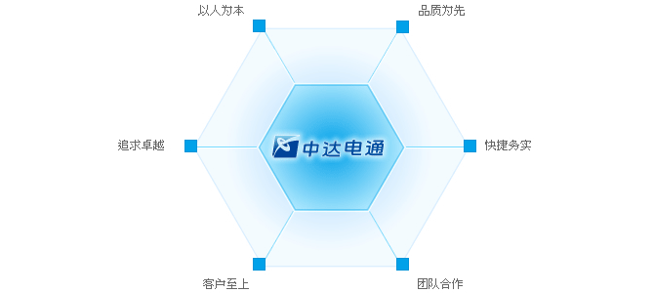
1.以人文本
員工在為企業和社會創造價值的同時，也實現了個人價值。 努力重於學歷-因質培訓，激發潛能；能力重於資歷-容忍犯錯，鼓勵創新。 堅持成果導向的績效標準，並重視從過程中來培養文化與團隊。
2.品質為先
做”對”的事情，並且第一次就把事做對。 追求零缺點的產品和高效的服務，並對質量問題採取絕不妥協的態度。
3.追求卓越
不斷突破發展，開創新的價值，以打造永續經營的堅實基礎。 超越對手之前，要先超越自己。 沒有完不成的任務
4.快捷務實
組織扁平精實、會議決而有行、制度與時俱進、做事專註認真。 針對客戶的需要，採取客不容緩的態度和靈活敏捷的行動。依循原則來領導，依據事實做決策。
5.顧客至上
堅持客戶導向的發展原則。真誠關心客戶，時刻站在他們的立場思考，已深入瞭解、預期並超越客戶的需求。客戶的需求就是我們的追求。
6.團隊合作
惟有團隊互賴、擷長補短，才能成功。信任是團隊的基石，有值得信賴的成員，才有團隊。惟有開放心胸、敢爭容辯，才能真正形成團隊。
中達電通的公司治理
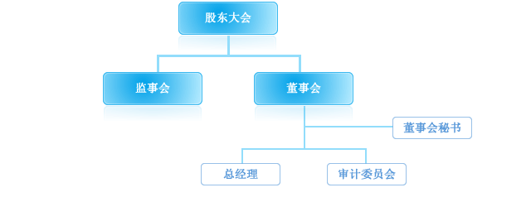
中達電通股份有限公司自設立以來，嚴格按照《公司法》、《中達電通股份有限公司章程》及相關法律、法規和規章要求，設立了股東大會、董事會及監事會、獨立董事、董事會秘書，建立起完善、透明的公司法人治理結構，規範公司的日常運作。
中達電通的全國佈局
透過綿密的銷售及服務網路，加上專業、敬業的團隊，我們得以服務廣大而多元的中國市場，並不斷超越客戶的期望。
中達電通的銷售網路遍佈全國七大區，共35個分支機構，包含22個分公司及數個辦事處、聯絡處等。中達電通還建立了綿密的技術服務網點，包含5大技術服務區的57個服務網點、4大維修中心的12個維修網點、以及海外服務處等。依靠這些分支機構與服務網點，加上訓練有素的服務團隊，可以為客戶提供個性化、全方位的服務。
中達電通的經營範圍
成立初期以動力事業部服務通信運營商, 隨著產品線不斷的延展, 而後成立了機電及視訊事業部, 也將動力產品推廣至其它行業。隨著對市場的瞭解及行業工藝的深入掌握, 2009年再成立了能源及鐵道事業部,客戶領域涵蓋通信、電力、石化、礦治、政府、金融、交通、紡機、造紙、印刷、包裝、機床、電子設備、樓宇自動化……等眾多行業, 為更多的工業級用戶提供可靠、高效、節能的方案與服務。
四、會議討論內容
本課程講座主題為：『中達電通於通訊面的成功案例分享』，針對5個小案例說明如下：
1.台達高性能UPS助廣州電信解決城區數據中心難題
數據中心一般都會選擇遠離城區、能源充足的地方建設，這樣在建造成本、後期擴容都沒有太大問題。但也有例外的情況，有些數據中心為了管理上的便利、及時處置出現的問題，將數據中心建設在了城區。在人口稠密的城區建設數據中心，面臨最大的問題就是空間的限制，這給後期的擴容帶來極大的挑戰。位於廣州市區的廣州電信馬場數據中心便麵臨這樣的困境：機房面積有限擴容困難，IT基礎設施耗電巨大由此還帶來了運營費用高的問題等。這樣的難題，該如何解決？
用“寸土寸金”來形容城區數據中心，一點都不為過。為了節省費用，廣州電信規劃在原有的機房增加新的設備，隨之而來的是UPS必然也要擴容，但可以留給新增UPS的佔地面積極為有限，高密度UPS成了最優之選。
另一方面，數據中心作為能耗的大戶，電源系統的效率與客戶的運營費用息息相關。 “十二五”期間，國家推行的節能減排，已經是各行各業普遍的共識。像電信公司這樣規模的客戶，數據中心能耗降低而帶來的運營成本降低，哪怕降低幾個百分點的能耗，收益也是十分明顯，一年節省的費用可達幾十萬，因此高效率的UPS設備才有競爭優勢。此外，據了解廣州電信馬場數據中心面向重要的政企客戶提供IDC服務，如果設備停機，政治、經濟、民生等關乎大局的運轉將受到巨大影響，因此UPS設備的可靠性也是客戶極為看重的因素。
基於以上客戶提出的需求，台達集團國內子公司--中達電通的技術團隊為廣州電信馬場數據中心配置了1台300KVA DPS高性能UPS，客戶的技術難題便可迎刃而解。一台設備便可解決困惑了城區數據中心多年的“頑疾”？真可謂是“神器”！
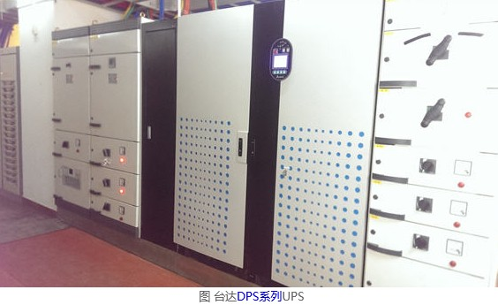
讓我們來看看這個“神器”有哪些過人的表現：台達DPS UPS作為高功率密度的產品，佔地面積小，功率密度達到216kVA/㎡，滿足了機房面積有限的要求；台達DPS UPS同時也是高性能的高效率UPS，效率可達96%，達到業界頂級水平，每年可為用戶節省大量電費；在可靠性方面，台達DPS UPS採用雙路輸入，雙路冗餘的輔助電源系統，可在線更換風扇設計，大大提升了UPS可用性，完全滿足客戶的需求。
如今，台達DPS UPS已在廣州馬場數據中心平穩運行，獲得了客戶的好評。通過這個案例我們不難發現，大部分運營商都存在同樣的情況，作為一款專為數據中心應用的高性能UPS解決方案，台達DPS UPS對降低城區數據中心面積佔用、降低運營費用都具有同樣積極的意義。
2.亞洲最大數據中心裝置台達LED電視牆解決方案
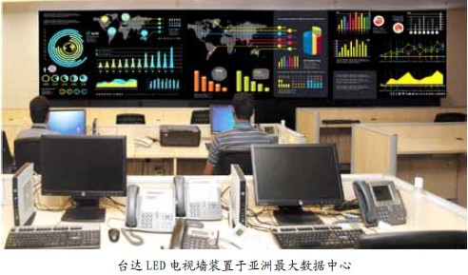
ulip Telecom Limited是印度企業數據中心服務的領先供貨商，2013年配置台達最先進的LED電視牆解決方案，加強在數據中心領域的競爭優勢，推出亞洲最大、世界第三大的數據中心。台達此項解決方案能協助全天候監控及管理網絡作業中心、電信業務管理領域以及客戶支持領域。此外，亦能讓客戶完全掌握數據中心營運狀況，做出實時又有效的回應，讓數據中心的服務更加安全可靠。
3.台達UltrOn EH系列UPS，讓IT供電投資更可控
企業IT化正在成為協助企業快速發展的先決條件，但是越來越高的採購、建設和使用成本，也給企業帶來不小的成本壓力，尤其是IT基礎建設時期，考慮到安全性和不可間斷性，用戶在採購服務器、機架和空調設備的同時，還需要採購UPS不間斷電源，作為整個機房連續供電最重要的一道保障，才能安心讓IT機房正常工作。
所以，UPS不間斷電源的選擇，就成為了IT機房建設初期，每一個企業不得不深度考慮的問題。台達高級應用工程師鄭龍藝先生認為，雲計算時代對於供電設備提出了更高的功率密度的需求，高可靠性、高可用性，可以快速升級的雲計算理念，所以UPS作為重要的供電保障設備，就不能不考慮機房可擴展性和成本問題。並且，作為IT機房的動力來源，UPS的可管理性和控制性也成為新一代UPS產品的重要性能。
台達新一代的UltrON EH系列產品，在前一代產品上做出大量技術升級和優化，採用在線雙轉換拓撲設計，可使電源輸出與輸入的突波、雜訊等電網異常徹底隔離。最新DSP數字控制技術，具有快速計算能力，精簡控制線路，減少電路故障點，大幅提高系統的穩定性，為負載提供精準電壓。由於採用雙路輸入設計，UltrON EH系列支持兩路不同的市電輸入，可以實現UPS系統的不停電維護。並可與其它UPS系統組成串聯熱備份系統，提高供電系統可靠性。支持多達四台UPS直接並聯，而無需增加硬件。即使單個UPS發生故障，也不會影響負載供電。而在管理方面，UltrON EH系列提供最新的UPS管理軟件UPSentry 2012 & ShutdownAgent 2012，新一代的管理軟件，讓用戶可以Web界面遠程監視和管理一台到多台UPS，並且經過深度優化的可視化界面，令用戶得到更加直觀的圖表數據，並且成功擺脫了傳統監控軟件對PC產品的依賴，如今在智能手機、平板電腦等智能移動設備上，用戶也可通過Web訪問UPS，實現快速管理、遠程控制的目的。
另外，借助IT虛擬化的技術發展，台達首次實現了UPS對虛擬機關機管理，市面上其他的方案，一般需要額外附件才能實現對PC、服務器的停電關機控制，通常也無法提供對虛擬機的支持。如今客戶可通過UPS的標配接口，對PC、服務器、虛擬服務器發出命令，實現在市電斷電，UPS轉電池後一段時間，關閉上述負載設備，進一步幫助用戶更好的管理IT設備，這是UPS產品在雲計算時代實現的一次技術跨越，台達高級應用工程師鄭龍藝先生非常驕傲的為我們介紹到。台達UltrON EH系列產品給用戶帶來的不僅僅是高可控技術，還帶來了全新的應用理念，台達高級應用工程師鄭龍藝先生認為，傳統的UPS產品在設計理念上比較僵化。由於該功率段的產品定位一般是價​​格導向定位。目前該功率段的UPS設備多采用“減法”設計。減少客戶不常用的功能，以降低產品成本，給客戶後期升級和應用配置造成困擾。台達UltrON EH系列並沒有採用“減法”，在維持售價不變的基礎上，採用了“加法”設計，大幅度提高整機的軟、硬件功能及配置。大大降低客戶後期升級的成本及配置難度。台達新一代UltrON EH在設計思路上更加靈活，採用三相輸入，單相輸出方式。從配電的角度來說，它滿足了三相平衡的輸入需求，以增加穩定性；而從配線的角度來說，我們希望配線簡單，以減少製造和佈線安裝成本，而UltrON EH系列產品正好滿足了這樣的需求。此外，UltrON EH系列將不停機狀態下併機等功能做為標配功能，用戶可靈活配置，需求一步到位。
新產品採用了Eco經濟運行模式，鄭龍藝先生介紹說，台達UltrON EH將上一代的90%的應用效率提升到了96-97%業界新高度，這在運營成本上幫助用戶進一步降低了成本，另外，新一代的UltrON EH系列產品體積相較前一代產品縮小近一半，UltrON EH系列的體積只有一台標準台式機/服務器的大小，減少了機房佔用空間，還為用戶帶來前所未有的可擴容性。
全面的功能成就了UltrON EH系列產品在中小企業UPS市場的競爭力，靈活的配置和一步到位的功能，也為高速發展中的中小企業掃清了成本障礙，台達全球戰略研發團隊，實現了全球一體化的設計研發和生產為一體的模式，借助台達世界領先的UPS生產技術和品質上的優勢，為用戶帶來超一流UPS產品，不僅如此，台達集團在機櫃、空調、供電設備上全方位的產品設計製造和整合能力，更可以為用戶帶來全面的政府數據中心、電信IDC數據中心、雲計算中心、企業IT數據中心的整體設計解決方案，為用戶提供更加靈活、全面的整體服務。
4.數據中心高密度應用的UPS解決方案——台達Ultron DPS 系列UPS助廣州聯通750機房擴充
隨著通信運營商對機房成本要求的不斷提高，佔地面積小的UPS日漸流行，作為市場上同級產品中以體積小為特徵的UPS，台達Ultron DPS系列UPS自推出以來便備受市場青睞，近期，該系列產品再傳喜訊，順利入駐廣州聯通750機房UPS系統擴容項目。
廣州聯通750機房此次擴容是為公司係統網絡及部分IDC業務建設UPS系統。在寸土寸金的今天，為節省費用，聯通公司規劃只在原有的機房內新增設備，因此新增UPS設備的佔地面積極為有限，自然成為客戶招標考慮的首要因素。另一方面，節能減排是目前的大勢所趨，降低數據中心能耗以最終降低其運營成本亦是聯通這類大客戶重點考慮的因素之一。同時，隨著IT技術的發展、數據中心功率密度的提高，若相同容量的UPS，能提供更多的有功功率，則可為更多的IT機櫃提供電力供應，這也是客戶所看重的。
台達集團根據客戶的需求，對廣州聯通750機房環境進行了多方考察和調研，最終決定採用針對高密度應用的Ultron DPS系列UPS。通過採用2台DPS 200KVA UPS組成1+1冗餘並聯的方案，後期再擴容一台，形成2+1冗餘供電的系統，系統輸出總容量達到400kVA。每套UPS配置2組蓄電池，配置一套電池開關櫃和相應電池的電池開關盒。
台達Ultron DPS系列UPS佔地面積小，200KVA UPS佔地面積僅有0.7m2，大大節省了客戶機房使用面積；同時，DPS UPS 高達95%的轉換效率，比目前其大量應用的UPS，特別是其在30%負載時，效率提升5到10個百分點，效率即可達到最高。這樣一年節省的運行費用相當可觀，約4-5年即可節省一台UPS購置費用；此外，該系列UPS系統的輸出功率因數高達0.9，可比一般UPS多帶12.5%​​的負荷，同樣的機櫃，可以多帶10個服務器機櫃（1kW/機櫃）。
本次案例中廣州聯通所遇到的問題，亦是大部分運營商客戶，甚至是大部分數據中心建設用戶所遇到的問題：機房面積有限，運營費用高企，UPS能夠帶更多的負載。台達DPS系列UPS，是一款專門面向數據中心高密度應用的UPS產品。其頂尖的產品性能、穩定的電源供應、合理的資本支出及營運成本，能很好的解決此類問題，為客戶提供更全面的電源保護。相信，隨著這款數據中心高密度UPS產品的不斷推廣，將對降低數據中心面積、降低運營費用等具有積極意義，並將贏得更多行業客戶的肯定。
5.台達UPS為全球領先電腦生產商服務
隨著電子信息產品的飛速發展，企業間的競爭日趨激烈。保證生產的不間斷運行，是確保企業強大競爭力的基本保障。日前，台達UPS產品以其卓越的產品性能成功護航昌碩科技（上海）有限公司（簡稱：昌碩科技），為其IDC機房建設提供安全、可靠的動力保障，助其相關運營業務實現跨越式發展。
昌碩科技母公司和碩聯合科技股份有限公司為台灣華碩電腦股份有限公司之關係企業，主要從事筆記本電腦、手機等電子信息產品的研發與製造，是全球五大筆記本電腦生產企業之一。目前，和碩集團在浦東新區康橋已註冊三家公司，構成“和聯/永碩華東營運中心”。昌碩科技應母公司的業務發展需要，決定擴建IDC機房，以確保安全、可靠生產。
台達UPS產品系列齊全，而子公司中達電通在動力系統領域深耕多年，對工業生產設備及製造業機房運營需求知之甚深，贏得了客戶的青睞。經過雙方深度交流，中達電通為本次項目選配了NT 系列30-260kVA UPS、DPS系列160kVA UPS及HIFT 系列120kVA UPS三大系統產品。方案所提供的雙轉換純在線式不同架構的UPS，可依不同場所的應用需求，有效解決各類電源問題，對電網出現：斷電、市電電壓過高或過低、電壓瞬間跌落或是減幅震盪、高壓脈衝、電壓波動、浪湧電壓、諧波失真、雜波干擾、頻率波動等狀況都可以提供良好的解決方案，為用戶負載提供安全可靠的電源保障。作為全球領先的電源供應商，台達UPS產品已廣泛應用於電信、金融、醫療、製造、工業等各大領域，憑藉集團公司雄厚的技術實力，及中達電通行業解決方案及服務能力，獲得了用戶的高度認可。此次成功為全球五大筆記本電腦生產企業之一的和碩集團提供服務，再次驗證了台達UPS的全球領導地位，這些高品質的UPS產品也將為昌碩科技提供安全、可靠、永不間斷的動力保障。
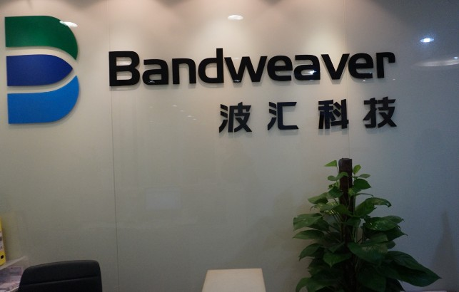
接下來即將參訪的是上海波匯通信科技有限公司，簡介如下：
五、上海波匯通信科技有限公司簡介
上海波匯通信科技有限公司於2002年成立於國家級高新技術園區-上海浦東新區張江高科技園區，是一家從事自主研發、提供先進光電設備和安全監控解決方案的高科技公司。公司投資規模逾人民幣一億元，總部及研發中心位於上海張江高科園區，在北京、廣州、成都、西安、香港、英國、美國等地設有分支機構。波匯科技是目前國內唯一一家集光學器件及光電設備的研發與製造、應用軟件及解決方案開發於一體的高科技公司。
波匯科技在光纖傳感、智能視頻和光傳輸及處理三個核心領域中，建立有多條產品線。其中光纖傳感包括五條產品線，覆蓋了目前該領域全球市場可提供的全部產品（分佈式光纖溫度傳感器DTS、分佈式光纖應力傳感器BOTDR、OTDR光鏈路傳感器、分佈式光纖振動傳感器、光纖光柵解調儀）；智能視頻的主要方向為圖像識別和高清視頻傳輸；無源光網絡主要為工業監控系統提供EPON通訊系統，並提供遠程光纖在線監測的產品。在應用軟件方面有四個產品線，提供實時監測、數據管理等系統集成軟件和專家系統。在研發、試制、生產、售前售後等流程中均遵循ISO9001:2008質量體系認證的方法。波匯科技建立了完善的售前售後服務體系，向客戶提供全面的技術服務，包括方案設計、系統安裝、調試、培訓和維護、數據分析和諮詢等。
經過近十年快速穩定的發展，波匯科技已經成為消防、安防等領域的領軍企業。
發展歷程
2012年：
- 為中歐國際工商學院三期提供消防、安防以及智能視頻安全監測系統
- 成立無錫波匯光電科技有限公司
- 參編最新消防國標（GB16280《線型感溫火災探測器》）
- FireLaser Ⅲ可恢復​​式線型光纖差定溫火災探測器，代表行業最高技術指標獲得國家消防電子產品認證
- 完成MaxView 分佈式組態監控平台的開發
- 獲得上海市經濟和信息化委員會頒發的“軟件企業認定證書”
- 被浦東新區科委認定為“浦東新區企業研發機構”
- 被上海市科委認定為“上海市科技小巨人培育企業”
- 被國家科技部認定為“國家火炬計劃重點高新技術企業”
2011年：
- 海外銷售完成對東南亞、歐洲、北美和大洋洲的覆蓋並均取得業績
- 電力數據採集系統取得國家電網的訂單
- 參與編制編冶金工廠光纖火災探測器的工業標準
- 完成OFSS6000分佈式光纖智能入侵探測系統的研發
- 與中國科學院上海光學精密機械研究所建立物聯網光纖傳感聯合研究中心
- 與中國地質大學（武漢）教育部長江三峽庫區地質災害研究中
- 建立“光纖傳感技術地質災害監測聯合研究中心”
2010年：
- “分佈式光纖測溫系統”獲得上海市火炬計劃項目證書
- CSM系統及其電纜動態載流量算法DCR-II通過國網電力科學院試驗驗證
- 開發基於完整的IEC60287標準的B/S架構的電纜負荷評估系統軟件TLM Theta
- 啟動對阮儀三城市遺產保護基金會在歷史建築保護
2009年：
- 建立覆蓋全國的銷售和技術支持網絡
- 在浙江建立製造基地，擁有國內最完善的光纖傳感和光通信設備生產線
- 獲得來自韓國的第一個完整解決方案的海外訂單
- 獲得四部委聯合頒布的高新技術企業稱號
- 自主研發的FireLaser型DTS通過國家消防電子產品認證
2008年：
- CSM的電纜動態載流量算法DCR-I通過國網電力科學院試驗高清視頻及傳輸系統進入奧運會水上項目青島現場無線直播測試
2007年：
- 獲得北京電力為奧運會城市輸電系統監測主要合同
啟動先進視頻產品的研發，方向包括高清視頻及壓縮傳輸、智能模式識別
2006年：
- 開始研發基於DTS的高壓電纜安全監測應用軟件CSM
- 實施DTS在電力、石油、大壩等應用項目，並研發多種專用測溫光纜
2004年：
- 成功實施DTS的火災探測系統項目
2003年：
- 開始自主研發光纖光柵傳感器和檢測設備
2002年：
- 創立於上海浦東新區張江高科園區，開始光學設備和系統的研發、製造和銷售。
六、會議討論內容
本課程講座主題為：『上海波匯通信與華為(HUAWEI)的合作分享』，針對主題說明如下：
上海波匯與華為在石油管道項目上聯合打造數字管道監控系統整體解決方案，華為提供管道通信系統解決方案和設備，包括傳輸、無線、視頻監控等，上海波匯提供光纖震動檢測系統解決方案和設備。 IDS系統設備完成與華為通信設備的對接測試，並與I國的W項目有效集成。
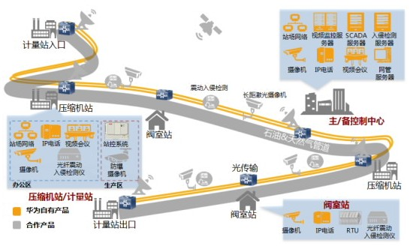
該系統主要由三大部分構成：
(一)基礎網絡部分：
主要為各類業務，包括數據、語音、視頻、監控數據、SCADA數據，提供高可靠、帶寬保證的承載平台。
(二)通信部分：
要將IP-PBX系統、視頻會議系統、無線集群系統下掛的各種不同類型終端用戶融合集成，在用戶界面屏蔽不同系統的區別，形成統一
無縫的通信機制。
(三)綜合安全部分：
以視頻監控CCTV系統為主要手段，對主控中心、壓氣站、計量站以及閥室站等場所進行實時監控，提供事故響應、回溯機制。
該方案有如下特點：
(一)可靠的網絡：
基礎網絡採用了光傳輸結合微波傳輸技術，保障了管道沿線通信網絡全覆蓋；同時提供多種保護方式保證業務可靠傳輸，並且利用衛星通信作為備份鏈路，保證即使任意單節點失效也不會導致整個網絡癱瘓。
(二)各種辦公通信系統的無縫融合：
把傳統的並相互獨立的辦公系統融合到一個平台，具有豐富的調度和集群功能，並且支持多終端接入、隨時隨地辦公和開會，讓交流更便利。
(三)有效應對各種風險：
聯合智能監控、SCADA、非法入侵監測、門禁等多種系統和技術，幫助企業實時掌握管道運行的數據和周邊的環境情況，對異常情況進行智能分析，及時響應，保障管道運輸安全。
聯合技術方案由三大部分構成，管道入侵檢測、光傳輸網絡、主控中心。
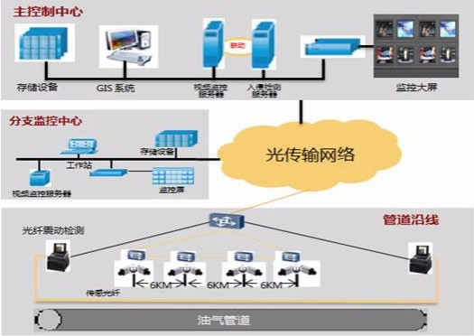
(一)管道入侵檢測系統採用多層級的監控架構，計量站、壓縮機站/泵站即作為入侵檢測設備部署站點，也作為分支監控中心進行管理，入侵檢測設備根據站點距離和供電的需求進行部署，全線覆蓋管道。
(二)管道沿線各站場部署入侵檢測主機，單台監控主機可檢測到長達40千米距離，並能精確定位入侵點（定位精度100m），響應週期為秒級（響應時間＜5s），入侵檢測採用光纖震動檢測設備，使用通信光纜中的部分光纖芯作為檢測通道。光纜和石油管線同溝鋪設，防止從任何區域進入該保護區域的非法入侵，並做到入侵報警及與視頻系統聯動。
(三)光傳輸網絡作為系統的傳送承載媒體，能夠實時對檢測到的信號及時上傳到控制中心，保證信號不失真、不變形。
(四)控制中心與監控中心能夠基於GIS電子地圖、各種服務器、監控屏、集成系統應用軟件，能夠自動識別惡意入侵、精確定位、自動報警。
聯合技術方案的主要功能：
檢測石油管道沿線的第三方非法入侵行為，經過模式分析、後台模式識別、準確判定入侵事件。可檢測的第三方非法入侵行為包括：人工挖掘、車輛入侵、重型機械挖掘，具有高靈敏度和多種識別模式。
支持電子地圖信息或者GIS功能，能與視頻監控系統進行聯動控制，發生告警時在管理系統裡顯示警報位置及攝像頭信息，並能夠自動生成相應的報告，同時告警位置和距離最近的攝像頭實現告警閃爍，給IVS發送專用格式的報文信息，IVS收到告警信息後，將顯示畫面切換到目標攝像頭的監控畫面上。
聯合技術方案的亮點：
(一)全方位的監控手段，覆蓋管道和站場，對光纖周邊範圍的物理入侵進行預警。
(二)多層級的監控手段，實時監控，可管理多套設備，監控距離可達幾千公里，節省人力。
(三)系統聯動集成，光纖震動檢測與視屏監控聯動，精確定位，高性能IDS系統。
成功案例說明：
XX國項目案例項目背景：
(1)XX國180公里管道監控
(2)管道沿線偷盜、入侵和破壞時有發生，需遠程視頻監控管道現場
(3)需要較高的定位精度和快速的響應
4)項目解決方案架構圖如下：
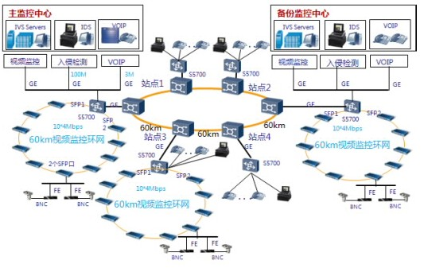
該方案有如下特點：
(1)6節點SDH傳輸環網承載業務
(2)站點部署IP-PBX實現語音通信
(3)12 套入侵檢測系統
(4)管道沿線部署激光攝像頭
(5)多系統聯動報警，精確定位
(6)解決方案給客戶帶來的價值：
(7)環形可靠網絡，業務零中斷
(8)精確定位，提高效率50%,定位精度<100m, 感應距離> 10m.
(9)IDS, IVS聯動報警，減少人力數量和成本10%，提高工作人員滿意度等。

参、參訪心得
本次參訪經由師生與參訪單位的接觸中彼此教學相長，更在其中觀摩到相關產業型態及透過進一步討論交流意見，對於本系師生來說不僅是教學相長更是一次重要且難能可貴的經驗。
(一)在易安信公司(EMC)中，我們觀察到EMC充分運用該公司的技術幫助全球各規模的公司管理信息生命周期(ILM)，使他們能夠更經濟高效率的管理、使用、保護和共用他們的信息。而台灣為海島型國家，對資訊科技同樣仰賴極深的情況下，更應借重他山之石來增加臺灣對外的競爭力。
(二)中達電通為台達電的關係企業，本次由游文人總經理親自接待並介紹上海總研發中心以及杭州分公司參觀部分。在這裡進行相當廣泛的意見交流，氣氛十分融洽。而對於雙方未來的產學合作，也提到未來將增加臺灣學子到相關企業的就業或人才培訓等機會，本系管理學院也期盼在這次美好的交流經驗後能助於雙方將來更進一步的合作。
(三) 藉由參訪波匯科技公司人力資源介紹部分，我們了解到從最簡單的人力獲得，該如何進行人力資源規劃、招募、甄選；人力發展與運用，如何執行員工的教育、訓練、績效評估、事業前程發展；員工激勵與維持，包含薪資、福利、勞資關係、溝通、激勵…等。
肆、參訪建議
現今的大中華地區在全球化供應鏈中的地位日益重要，兩岸三地各自扮演著舉足輕重的角色。中國引發的缺工潮，挑戰著國際人力資源管理針對人力資源管理的策略面、功能面和作業面所進行的規劃、執行與控制。譬如一家公司該如何因應並且制訂健全且較為嚴格的制度，對員工進行制度培訓，增強執行力，靠制度來規範、約束員工的行為，以實現企業整體經營目標。
亞太區域的經濟，尤其以中國表現最佳，台灣產業紛紛橫跨台灣海峽邁入中國。藉由這次上海參訪，我們看見中國市場的蓬勃生機。到2012年，上海全市人口已逾2380萬，人口來自全球各地；如今，上海是大陸地區最大的商業、經濟中心，國際航運、會展中心之一。並且被公認為世界主要快速增長經濟體的展示窗口。前往大陸似乎是一條不可避免的路，該如何把台灣經驗用於大陸並使之發揚光大，如何在與大陸合作又競爭的情況下確保台灣的優勢競爭是值得我們深思的問題。

附錄 學術會議與參訪照片
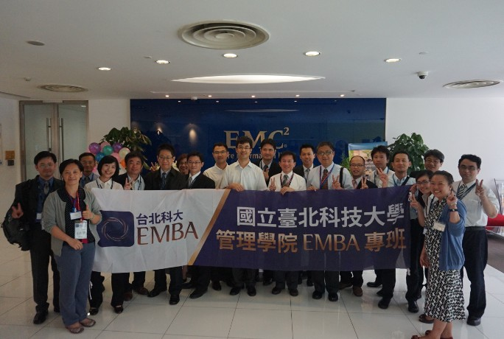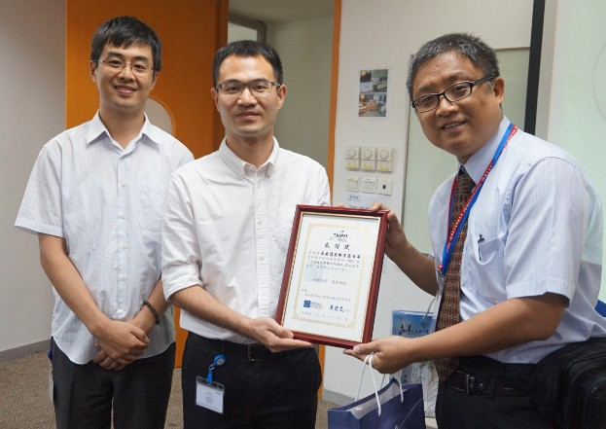
(左圖)為本系師生在EMC公司合影，(圖右)吳建文所長頒感謝狀給EMC接待人員
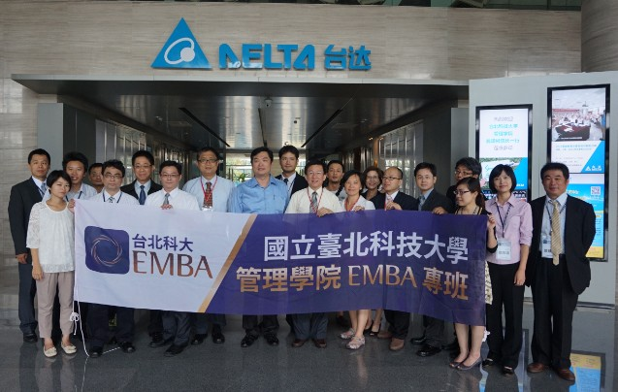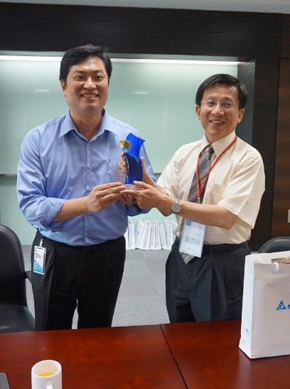
(左圖)本系師生在中達電通合影，(圖右)為翁院長致贈感謝獎盃給游總經理
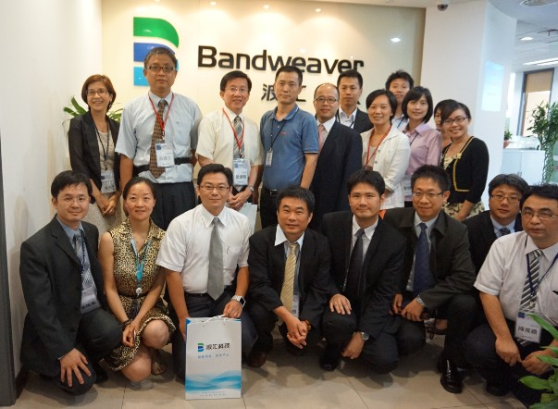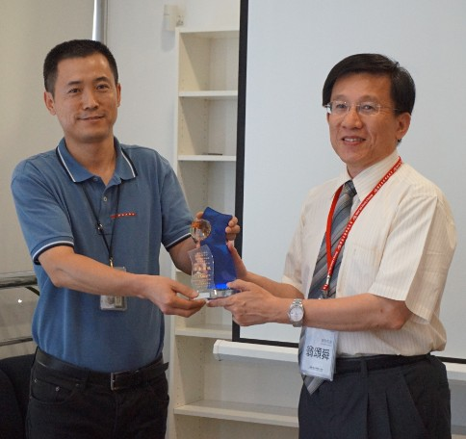
(左圖)本系師生在波匯公司合影，(圖右)為翁院長致贈感謝獎盃給波匯總經理

